Не забывайте сообщать родителям с кем и куда вы пошли, когда вернетесь. Если задерживаетесь, то найдите возможность позвонить и предупредить, вернувшись домой, сообщить о приходе;  Если на улице кто-то подозрительный идет или бежит за тобой, а до дома далеко, то беги в ближайшее людное место: к магазину, автобусной остановке;  Если незнакомые взрослые пытаются увести тебя силой, сопротивляйся, кричи, зови на помощь!  Не соглашайся ни на какие предложения незнакомых взрослых, не бери у них никакие вещи, сладости;  Никуда не ходи с незнакомыми взрослыми и не садись с ними в машину;  Не приглашай домой не знакомых ребят, если дома нет никого из взрослых;  Никогда не заходи в лифт с не знакомыми людьми или в подъезд.  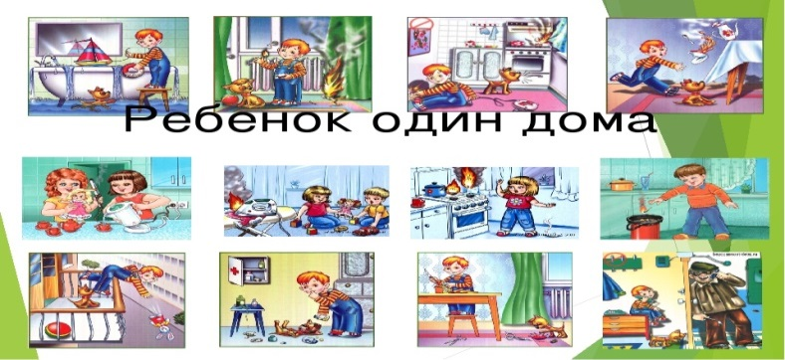  Когда ты один дома:  Не пользуйся электроприборами, не играй с острыми, колющими и режущими, легковоспламеняющимися и взрывоопасными предметами, огнестрельным и холодным оружием, боеприпасами;  Не употребляй лекарственные препараты без назначения врача;  Открывать дверь можно только хорошо знакомому человеку;  Не оставляй ключ от квартиры в почтовых ящиках, под ковриком, лучше брать его с собой, но помни, вешать ключ на шнурке себе на шею опасно, можно зацепиться и удушиться;  Если потерял ключ, немедленно сообщи об этом родителям;  Не играй спичками, зажигалкой!  Не сиди на подоконнике, не наваливайся на сетку, она может вылететь и ты вместе с ней;  Ребенок и собака:  Избегайте свободно гуляющих собак (без хозяина);  Спрашивайте у хозяина разрешение, прежде чем погладить собаку; | Не размахивайте руками и палками возле собаки;  В случае агрессии собаки следует, не делая резких движений, позвать хозяина или незамедлительно уходить от собаки, не ускоряя движения;  В случае укуса, незамедлительно обратиться в травмпункт.  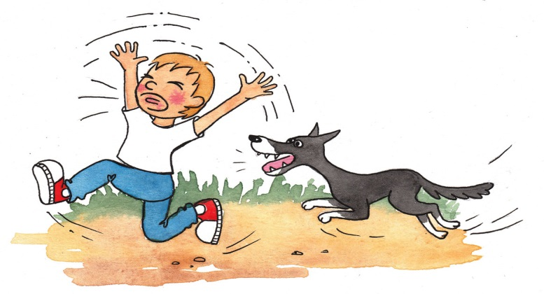  Родители помните, что дети от природы беспечны и доверчивы. Внимание у детей бывает рассеянным. Поэтому, чем чаще Вы напоминаете ребёнку несложные правила поведения, тем больше вероятность, что он их запомнит и будет применять. Вы должны регулярно их напоминать!  Сохранение жизни и здоровья детей – главная обязанность взрослых!!!  Следите за тем, с кем общается Ваш ребенок и где он бывает, нет ли среди его знакомых сомнительных взрослых людей или подверженных криминальному влиянию сверстников. Постарайтесь изолировать от них ребенка.  Смотрите, чтобы Ваш ребёнок не пользовался сомнительной литературой и видеопродукцией. Ограничьте и сделайте подконтрольным общение ребенка в интернете.  Пожалуйста, сделайте все, чтобы каникулы Ваших детей прошли благополучно и отдых не был омрачен!  БЕРЕГИТЕ СЕБЯ И СВОИХ ДЕТЕЙ!!!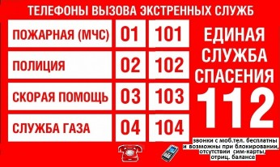 | КОМИССИЯ ПО ДЕЛАМ НЕСОВЕРШЕННОЛЕТНИХ И ЗАЩИТЕ ИХ ПРАВ  КИРОВО-ЧЕПЕЦКОГО РАЙОНА  КИРОВСКОЙ ОБЛАСТИ  Буклет для детей и родителей  2019г.
С началом каникул детей подстерегает повышенная опасность на дорогах, у водоемов, в лесу, на игровых площадках, в садах, во дворах…  Каждый ребенок, независимо от возраста и ширины размаха планов на каникулы, обязан знать несколько простых правил безопасности во время отдыха.  ПРОЧИТАЙТЕ С РЕБЕНКОМ!!!  Солнечная активность:  В солнечный день всегда надевайте головной убор; Старайтесь не находиться под воздействием прямых солнечных лучей с 10.00 до 16.00 – в это время самая большая активность солнца; Носите с собой много воды и давайте ребенку много пить. Избегайте сладкой воды, она вызывает еще большую жажду.  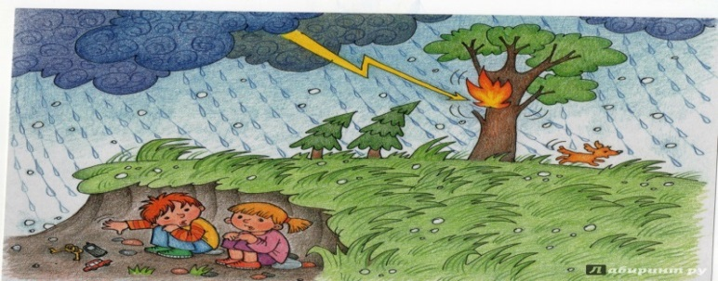  Если настигла гроза или буря:  Самое главное – отойти от воды на максимально возможное расстояние;  Если гроза застала на поляне или лугу, то необходимо отключить все электроприборы, которые находятся у вас под рукой (мобильный телефон, GPS-навигатор, плеер, планшет и др.) сесть на корточки и обхватить ноги руками, но ни в коем случае не ложиться на землю;  Отстраниться от линий электропередач, деревьев, кустарников. В идеале вы должны найти какой-нибудь овраг или ямку. И, конечно же, при грозе постарайтесь не шевелиться.  Где нельзя гулять:  Нельзя гулять и играть около электрощитов, на стройках и промышленных объектах, около люков;  Не подлезайте под вагоны! Нельзя играть на проезжей части! Находясь на ж/д путях и при переходе через железнодорожные пути, будьте особо внимательны,  осмотритесь, не идут ли поезда по соседним путям; | 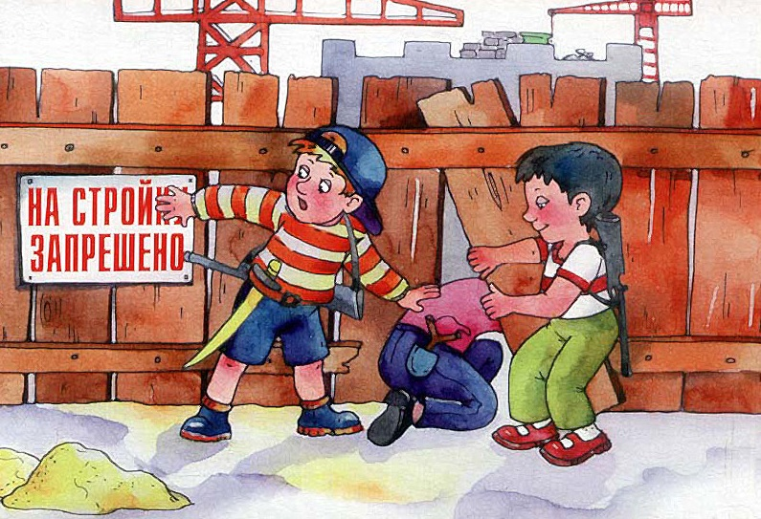  Нельзя проникать внутрь объектов, в трансформаторные и распределительные пункты;  Прикасаться к оголенным токоведущим частям, розеткам, проводам, выключателям.  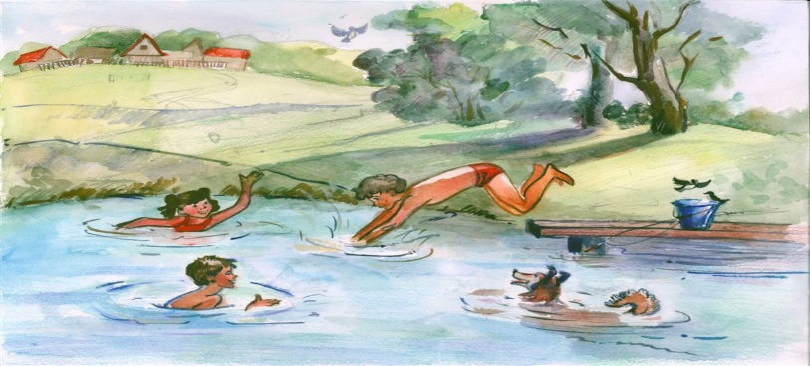  Если идешь купаться:  Не купайтесь в запрещенных местах;  Не ходи к водоему один, без взрослых;  Входить в воду надо осторожно, на неглубоком месте остановиться и окунуться с головой. В воде можно находиться 10-15 минут. От переохлаждения в воде, появляются судороги, сводит руки, ноги. В таком случае нужно плыть на спине;  Не заходи в воду при сильных волнах;  Опасно подплывать к идущим пароходам, катерам;  Не ныряй в воду с плотов, мостиков, берега, особенно в местах неизвестной глубины, так как можно удариться о дно головой, сломать себе шейные позвонки, потерять сознание и погибнуть. Не заплывай за буйки;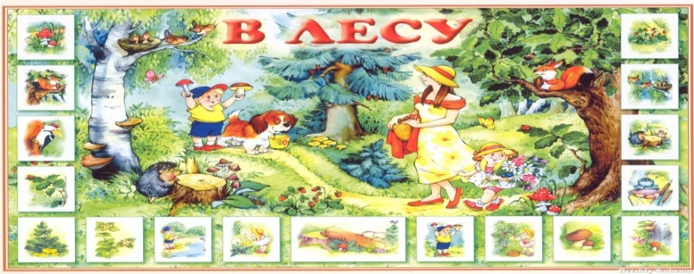 | Не ходи в лес один, а тем более в дождливую или пасмурную погоду;  Надевай резиновую обувь, брюки или спортивные штаны, заправив их в сапоги – это спасет от укусов змей и насекомых;  Надевай головной убор, закрывай шею и руки – от попадания клещей;  Не разжигай костры во избежание пожара и не мусори;  Опасно потреблять в пищу незнакомые ягоды, растения и грибы. Остерегаемся травм:  При занятии активными видами спорта: езде на скейте, роликах, велосипеде используйте шлем, налокотники, наколенники, защиту ладоней.  Про еду:  Не употребляйте на жаре скоропортящиеся продукты;  Не употребляйте в пищу сырое молоко и яйца. Перед приемом пищи тщательно мойте руки;  Старайтесь больше употреблять овощи, фрукты и ягоды. Мойте их тщательно, перед тем, как съесть.  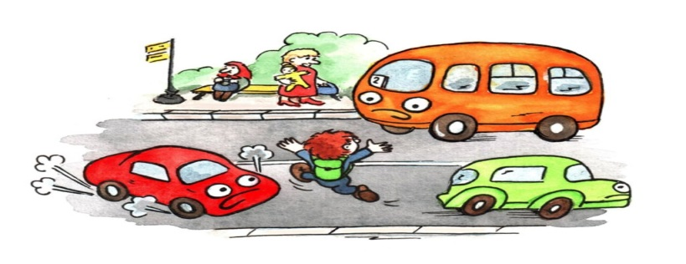  На дорогах:  Переходите улицу в специально отведенных местах: по пешеходному переходу или на зеленый сигнал светофора;  Если нет пешеходной дорожки (тротуара), идите по обочине дороги навстречу движению транспорта.  Кататься на велосипеде можно только во дворах и парках;  Переходя дорогу с велосипедом, необходимо слезть с него и идти пешком, рядом с велосипедом.  На улице:  Планируйте безопасный маршрут до места назначения, выбирайте хорошо освещенные улицы и избегайте прохождения мимо пустынных участков земли, аллей и строительных площадок. Идите длинным путем, если он безопасный;